Basketregler mer utförligt

För att kunna få ut mer av en match är det bra att veta vad man får och inte får göra på en basketplan.

Poäng
Olika poäng räknas för olika skott:

3 poäng
När anfallare skjuter bollen utanför trepoängslinjen.
2 poäng
När anfallare skjuter bollen innanför tre- poängslinjen.
1 poäng
När anfallare skjuter straffkast.

Straffkast
Antal straffkast är beroende på var skytten blivit foulad.

Vid 3-poängsförsök och mål får skytten 3 p och 1 straffkast
Vid 3-poängsförsök och ej mål får skytten 3 straffkast
Vid 2-poängsförsök och mål får skytten 2 p och 1 straffkast
Vid 2-poängsförsök och ej mål får skytten 2 straffkast
Vid lagfoul, femte lagfoulen, får laget 2 straffkast
Vid osportslig foul får laget 2 straffkast och boll vid sidan

Tidsregler
Effektiv tid, dvs. sekretariatet stoppar klockan när domaren blåser.
Anfallande lag har 8 sekunder på sig att komma över halva plan.
Anfallande lag har 24 sekunder på sig att skapa ett skottförsök (bollen ska nudda ringen). Om laget skjuter och tar egen retur får de då bara 14 sekunder på sig att skapa ett nytt skottförsök.
Enskild spelare får endast stå still och hålla bollen 5 sekunder.
Enskild spelare får endast vistas i tresekunders området i 3 sekunder innan man måste utanför.
Lagen får fritt disponera sina timeouts, två i första halvlek och tre i andra halvlek.

Fouls (ruff)
Basket är en betydligt mer fysisk sport än vad de flesta inser. Det finns dock regler som talar om vilken fysisk kontakt som ej är tillåten. Som grundregel kan sägas att all kontakt som inte är knuffande och slagande, dvs. kropp mot kropp, är tillåtet förutsatt att man inte bryter den andre spelarens rörelseriktning (hoppar in framför den andre).

Att sträcka sig efter en boll, som innehavs av en spelare med kontroll på boll, och beröra denna person så att han mister kontrollen är foul.
Vid teknisk foul på bänken, ett straffkast för motståndarlaget.

Vid teknisk foul på spelare på planen blir straffet ett straffkast för motståndarlaget.
Spelare med fem personliga foul får ej spela under resterande matchtid.
Vid femte lagfoulen, i varje period, och framåt får motståndarna skjuta två straffkast, vid förlängning behåller lagen de lagfoul som utdömdes i sista perioden.

Dribbling & steg
Basketen innehåller också regler för hur många steg man får ta innan man måste dribbla, passa eller skjuta.

1 Steg
Ett steg är tillåtet eller snarare ett halvt. Står man med fötterna jämsides och tar ett steg med höger fot får inte vänster fot lämna golvet. Man får däremot flytta höger fot igen och igen vilket innebär positionsförändring, detta kallas inom basketen för roteringsfot.

2 Steg
Två steg är tillåtet när man skall göra en lay up, eller två-taktare. En layup måste göras i rörelse, ej från stillastående. Det är tillåtet att göra den över hela plan men namnet kommer av att en spelare dribblandes springer mot korgen, tar upp bollen i farten, tar två steg och lägger upp bollen mot korgen. Fångar man bollen i fart samtidigt som man tar ett steg så räknas inte det steget utan man får ta två steg efter det.

Förning
Vid dribbling är det inte tillåtet att låta bollen vila i handen mellan två studsar. Det har blivit allt vanligare att domaren tillåter överskridande av denna regel.

Dubbeldribbling
Dubbeldribbling innebär att en spelare dribblar bollen tar upp den och sedan börjar dribbla igen, eller att spelaren dribblar med båda händerna på bollen.

Domartecken
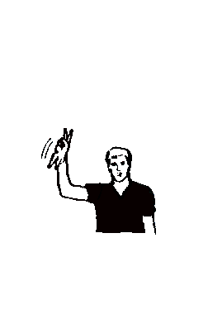  Två poäng godkända | 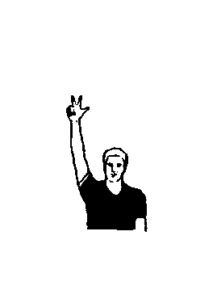  Trepoängsförsök | 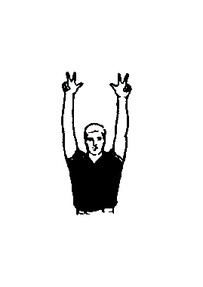  Tre poäng godkända | 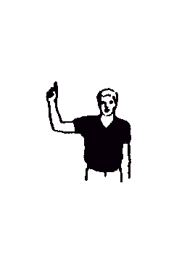  Ett straffkast
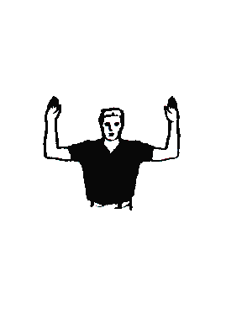  Två straffkast | 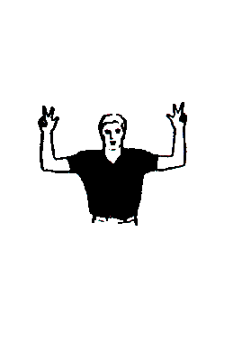  Tre straffkast | 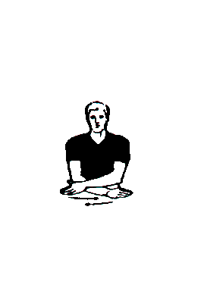  Poäng underkända | 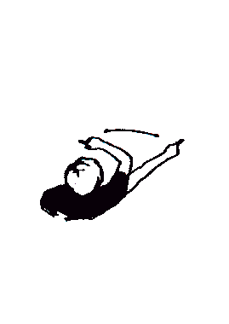  Bakåtspel
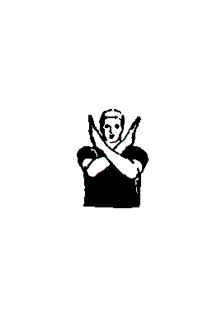  Byte | 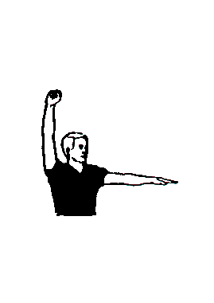  Foul | 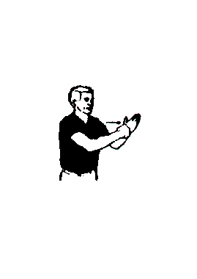  Charging foul | 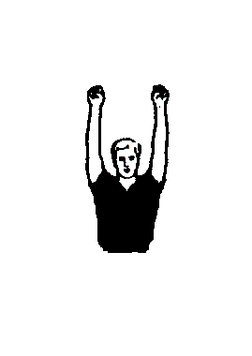  Diskvalificerande foul
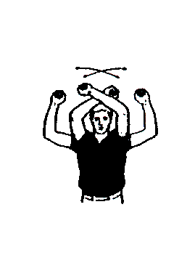  Dubbelfoul | 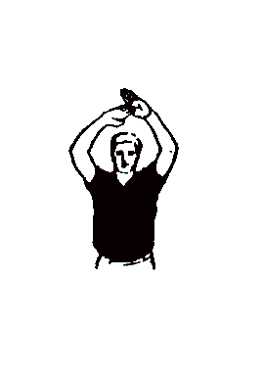  Teknisk foul | 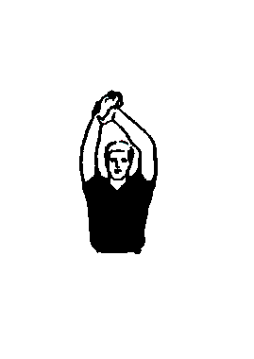  Osportslig foul | 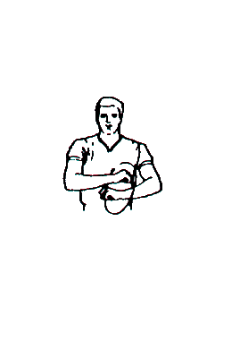  Stegfel

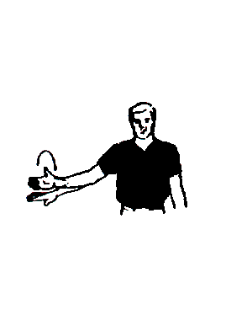  Förning av bollen | 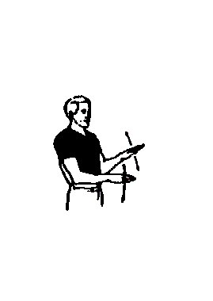  Dubbeldribbling | 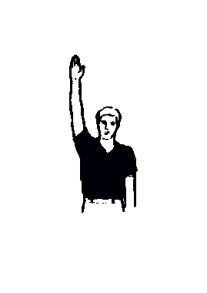  Stoppa klockan/starta ej | 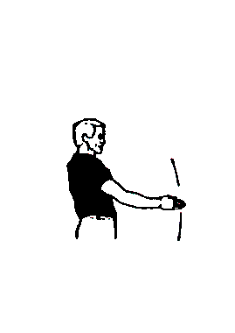  Starta klockan
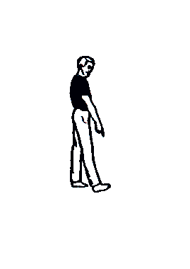  Avsiktlig spark | 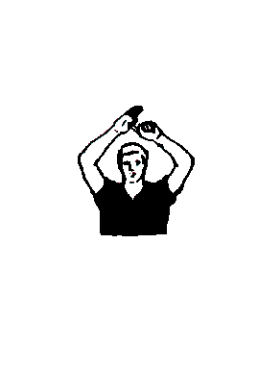  Time out | 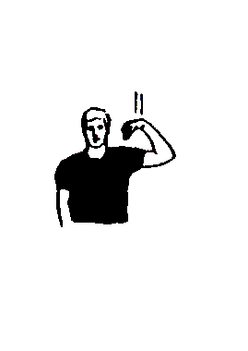  24 sekunder | 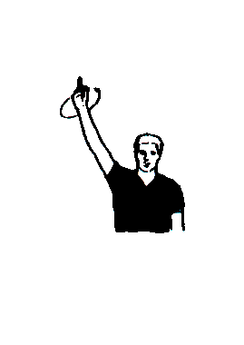  Återställ 24-sek klockan
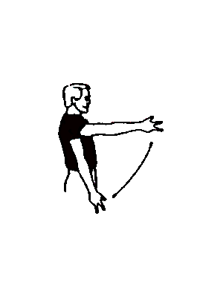  Tre sekunder | 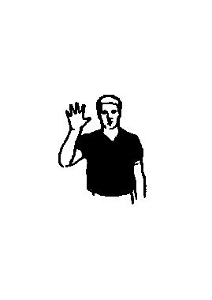  5 sekunder | 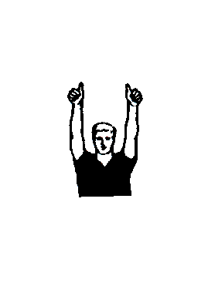  Uppkast

Baskettermer

Alley-oop
En anfallspelare kastar bollen mot korgen och en medspelare fångar den ungefär en halvmeter från korgen och dunkar när han är fortfarande i luften efter upphoppet. Motsvarar volleyskott i fotboll och "japanaren" i handboll.

Air ball
När skottet har så dålig precision att bollen varken träffar ringen eller plankan.

Assist
Målgivande passning.

Back door
Lura din försvarare genom att röra dig bort från korgen och byt sedan riktning genom att gå förbi, bakom ryggen på sin försvarare, mot korgen, för att få bollen.

Back screen
Sätta screen i ryggen på försvarare (screen se längre fram i listan).

Back spin
När bollen roterar baklänges kring sin egen axel efter att ha lämnat skyttens hand.

Basebollpass
Pass som används inom baseboll.

Base line
Planens kortsideslinjer.

Blocka
Stå eller hoppa och med handen stoppa bollen för någon som försöker skjuta. Bollen måste stoppas innan den har nått sin högsta punkt, annars blir det goaltending, se längre ner på listan.

Blockera ut
När en försvarare regelrätt hindrar en motståndare från att få en bra position för returtagning.

Bollsida
(Även kallad "stark" sida) Den sida av planhalvan där det anfallande laget har bollen.

Bonuskast
Om skytten blir foulad medan han skjuter och bollen ändå går i korgen så räknas poängen och skytten får ett extra straffkast.

Bump
Vanligast i verbform [bumpa]. Åstadkomma kroppskontakt när man t ex ska inta försvarsställning så att motståndarens position rubbas.

Charge
Offensiv foul, den anfallande spelaren dribblar rakt in i en försvarare som står stilla.

Clear out
Att gå bort från medspelare som har bollen.

Cross over
Byta dribblingshand.

Cross screen
Sätta screen för medspelare på andra sidan planen.

Cut
Vanligast i verbform [ katta]. Röra sig mot korgen i hopp om att få en passning och göra poäng.

Defence
Försvar.

Down Screen
Sätta screen i riktning med mot korgen.

Drive
Vanligast i verbform [drajva]. Utmana försvararna genom att dribbla bollen mot korgen.

Dubbeldribbling
När en spelare dribblar bollen och tar sedan upp den så måste han antingen passa eller skjuta. Om han istället återupptar studsandet blir det dubbeldribbling och bollen tillfaller motståndarlaget.

Dubbla
Två försvarare markerar en anfallande spelare när han har bollen.

Dunk
En spelare hoppar upp så pass högt att han kan trycka ner bollen i korgen.

In the face
Skjuta och göra poäng när man har försvararen nära inpå sig och därmed ta stora risker att bli blockad.

Fast break
Springa och göra snabba poäng, innan det försvarande laget har ställt om till försvar. Även kallat snabbt uppspel.

Finger roll
Med rak arm, ovanför sitt huvud, låta bollen rulla av fingrarna vid målförsök. En variant av lay-up, se längre ner.

Foul
Otillåten kroppskontakt som t ex knuff, slag eller utsträckt arm kallas personlig foul. Andra varianter av foul är teknisk eller fighting.

Förning
Carrying the ball på engelska. När den dribblande spelaren lyfter upp bollen underifrån och bär den framåt mellan studsarna.

Försteg
V-cut på engelska. Göra sig fri genom att finta bort sin försvarare. Ta ett eller två steg i en riktning dit du inte avser att gå, gör sedan en riktningsförändring och tempoväxling för att komma loss från din försvarare och möt bollen.

Give and go
Passa - röra sig mot korgen - få tillbaka bollen för att försöka göra poäng (väggspel).

Goal tending
Om en försvarare försöker blocka en boll som är på väg mot korgen efter det att bollen har passerat sin högsta punkt så räknas poängen som om bollen hade gått in. Ungefär som när förvaret flyttar på målet i ishockey.

Go-to-guy
Spelaren som av sina medspelare förväntas avgöra jämna matcher.

Hand-off
Överlämnande av bollen till en medspelare.

High post
Positionen utanför tresekundersområdet i närheten av straffkastlinjen. (Även kallad 21-punkten).

Hookskott
När skytten "hookar" med höger hand så ska den vänstra axeln peka mot korgen. Ett svårstoppat skott eftersom skyttens kropp hela tiden befinner sig mellan försvararen och bollen, nackdelen är att det är svårt att få bra precision i skottet

Inside
Nära korgen, inom 3-sekundsområdet.

Jab
Vanligast i verbform [jabba]. Finta rörelse genom att låtsas ta ett steg fram eller åt sidan medan roteringsfoten står stilla.

Jump stop
Spelaren stannar (landar) med båda fötterna samtidigt, fördelen är att man sedan kan välja vilken roteringsfot man vill använda.

Knock out
Övningar en mot en eller lag mot lag där vinnaren stannar kvar och möter en ny motståndare.

Lay-up
Ta två steg, i fart från en dribbling eller pass, mot korgen för att försöka göra poäng.

Low post
Positionen utanför tresekundersområdet i närheten av baseline.

Passing game
Det anfallande laget ställer sig i en halvcirkel runt motståndarnas 3-sekundsområde och passar sedan runt till varandra tills en lucka i försvaret uppstår för en drive mot korgen eller tills någon i anfallande laget prövar ett skott mot korgen. Se även set up längre ner på listan.

Pick and roll
Sätter screen och roterar sedan in eller ut.

Point guard
Spelaren som dribblar upp bollen till motståndarnas planhalva och sedan dirigerar anfallsspelet. Förväntas ha bra bollkontroll och bra skott men ska inte fightas om returer eftersom han brukar vara en av lagets kortaste spelare.

Posta up
När en center intar position alldeles utanför tresekundersområdet och där inväntar en passning.

Rotera
När man stannar upp efter en dribbling eller har just tagit emot en passning så kan man ändra sin position genom att rotera. Om man står stilla med ena foten (roteringsfoten) så kan man samtidigt gå åt alla håll med den andra.

Sagga
När det försvarande laget backar tillbaka mot sin egen korg för att där bilda en stark försvarsmur.

Screen
Används även i verbform [skriina]. När en spelare i det anfallande laget intar en position för att stoppa en lagkamrats försvarare (spärra vägen för honom.)

Set up
När det anfallande laget ställer sig i en halvcirkel runt motståndarnas 3-sekundsområde för att sedan hålla på med passing-game.

Slajda (engelska Slide)
Förflyttning i försvar med böjda knän.

Spin move eller reverse dribble
Byta dribblingsriktning genom att snurra runt sin försvarare med bollen.

Split vision
Bra sidoseende, att "se i ögonvrån".

Steal
Att ta (stjäla) bollen från det anfallande laget.

Stegfel
Travelling på engelska. När spelaren som innehar bollen tar fler steg än vad som är tillåtet.

Studder step
Luriga steg, när man tar många snabba steg på stället medan man dribblar så att motståndaren inte kan avgöra åt vilket håll slutligen tänker gå.

Stride stop
När du fångar bollen i luften är det tillåtet att stanna med två fot-isättningar. Det kan även användas när du fångar bollen i farten eller när du ska ta upp bollen efter dribbling.

Svag sida (hjälpsida)
Motsatsen till stark sida eller bollsida dvs. den sida av planhalvan där det anfallande laget inte har bollen. Försvare på den sida bör kliva in mer mot mitten av plan för att kunna hjälpa ifall spelaren med boll går förbi sin försvarare.

Tip in
Att göra poäng genom att putta in (tippa i) bollen i korgen, utan att greppa den.

Top of the key
Position strax utanför straffkastcirkeln vid trepoängslinjen, rakt framför korgen.

Triple threat
De tre hoten som en försvarsspelare ställs inför. En anfallande spelare har med andra ord tre alternativ att välja mellan när han har tagit emot bollen: passa, skjuta eller dribbla.

Turn over
När det anfallande laget har förlorat bollen innan de har skjutit.

Uppkast
Jump ball på engelska. Domaren kastar upp bollen mellan två spelare för att starta spelet, inledningen på perioden.

Zonförsvar
En försvarsteknik där varje spelare ansvarar för en del av planen istället för en motspelare. (Obs, inte tillåtet på ungdomsnivån i Sverige.)

